A2
Id посылки – 348810409
Ссылка на гитхаб - https://github.com/kapsul386/HSE-Algorithms-set-3/tree/main/A2
Все файлы с кодом лежат на гитхабе
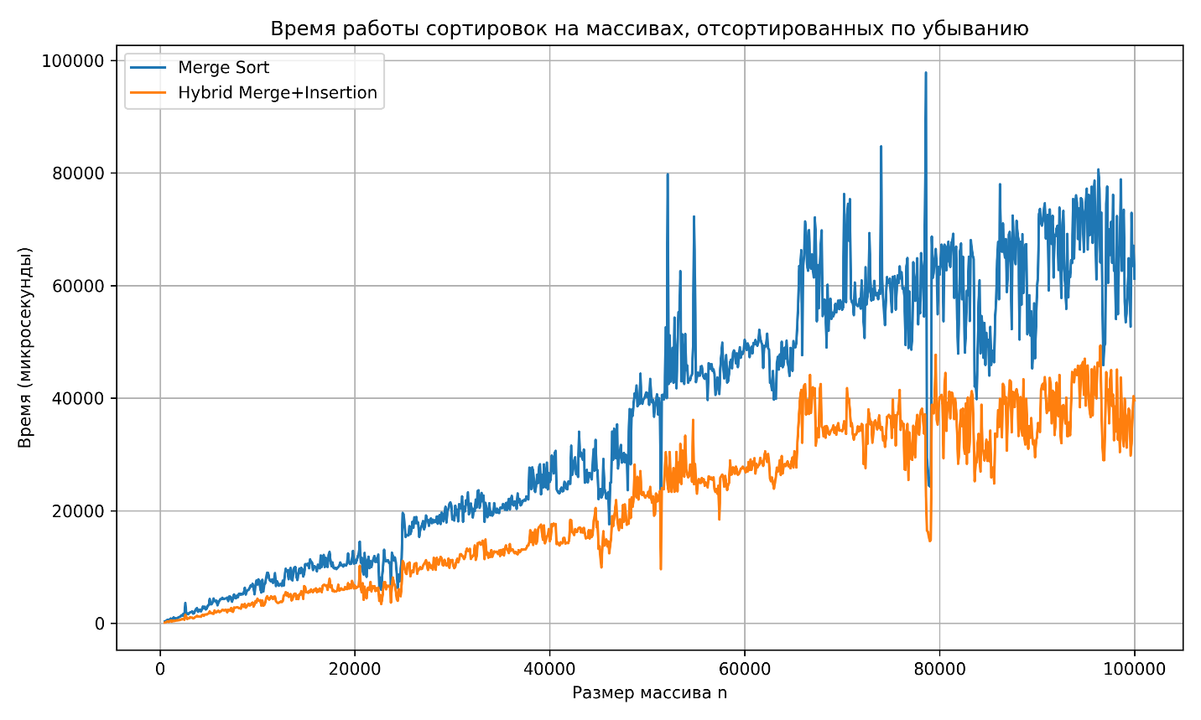
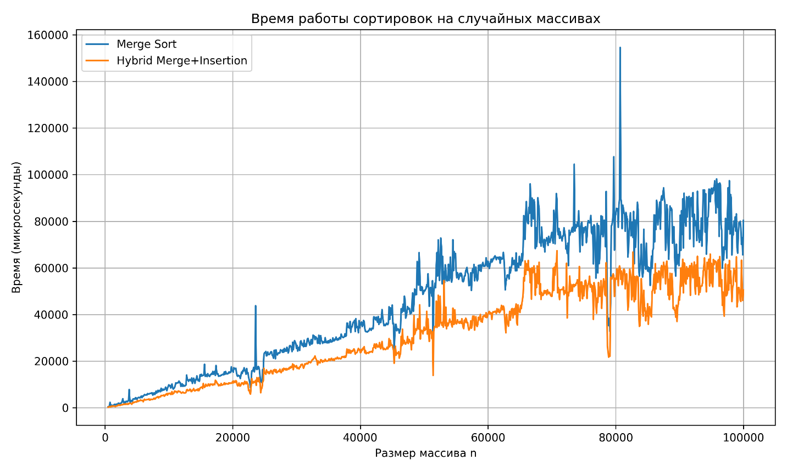
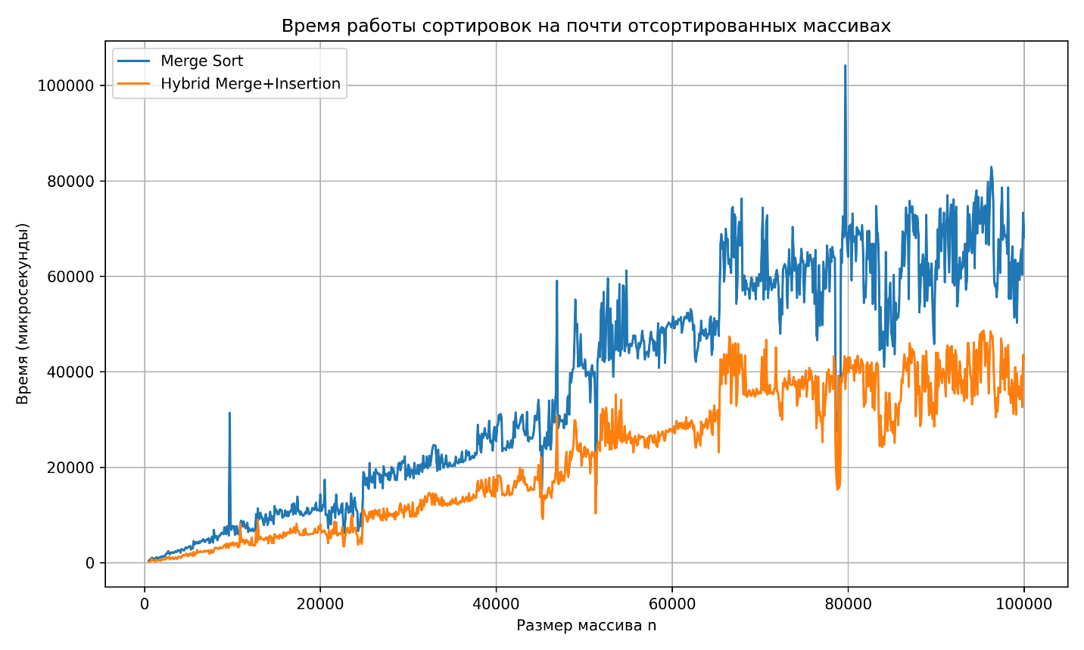

На всех трёх группах тестовых данных: случайных, почти отсортированных и отсортированных в обратном порядке, гибридная реализация MERGE+INSERTION SORT уверенно превосходит классический MERGE SORT по времени работы. Для каждого размера массива кривая гибридного алгоритма располагается заметно ниже, чем у стандартного MERGE SORT, а рост времени происходит более плавно.
Особенно выраженный выигрыш наблюдается на почти отсортированных массивах: здесь вставочная сортировка внутри гибридного алгоритма работает наиболее эффективно, что приводит к наибольшему ускорению. На случайных и обратно отсортированных данных преимущества также сохраняются для всех диапазонов n, причём разница становится особенно заметной на средних и крупных размерах массива.
В целом эксперимент подтверждает, что использование вставочной сортировки на малых подмассивах снижает накладные расходы рекурсии и позволяет гибридному алгоритму работать быстрее стандартного MERGE SORT практически на всех рассматриваемых входах.

